供 货 合 同

合同编号：豫财招标采购-2020-1304-1
甲方：（采购单位）安阳师范学院
乙方：（供 应 商）广东安煌科技有限公司
甲乙双方根据豫财招标采购-2020-1304号安阳师范学院“甲骨文信息处理和科技考古”教育部重点实验室购置设备项目包段一招标结果及招标文件、投标文件的内容，经双方协商一致，就包一设备达成以下合同条款：
一、本合同所指的设备为本次招标文件、乙方投标文件中指定和说明的设备：人工智能超级工作站等设备 (设备名称、品牌型号、技术规格、数量及金额见附件设备清单)。
二、合同总金额：人民币大写：壹佰伍拾万零陆仟捌佰元整（￥1506800.00）。
1）合同总金额包括：货物费、运输费（含保险费）、安装调试费、检测验收费及其它费用；
2）合同总金额为一次性最终价格，不受市场价格变化因素的影响。
三、乙方提供的设备（包括零部件）必须是全新的，符合国家检测标准以及该设备的出厂标准，且达到乙方投标文件及澄清文件中的技术标准。
四、履约保证金：
1）乙方收到中标通知书后签订合同之前需向甲方缴纳成交金额3%的履约保证金，合款：人民币大写：肆万伍仟贰佰零肆元整（￥45204.00）。
2）乙方在合同约定时间内向甲方提供合格产品，经甲方验收合格后30日内无息退还。
五、交货时间、地点、方式：
合同生效后，乙方应于2021 年8 月10日前按甲方要求将设备送达安阳师范学院指定地点， 2021年 8月15日前安装调试完毕，并具备验收使用条件。设备在运送和安装调试过程中产生的一切费用及安全责任由乙方负责。甲方须积极配合，并提供必要的安装及其它条件。乙方免费对甲方人员进行技术培训，使其正确掌握设备使用要求，保证设备及时投入正常运行。乙方应在交货的同时向甲方交付设备的中文使用说明书、合格证及相关的技术资料。
六、验收与付款：
1、验收：
1）设备到达甲方指定地点后，乙方向甲方提交货物的所有资料。甲方根据合同约定进行实物核对。
2）设备安装、调试并正常运行后，由乙方进行自检。合格后，向甲方申请验收。
3）甲方确认乙方的自检内容后，组织进行验收。验收合格后，出具验收报告或验收单。
4） 验收依据：
①、招标文件、投标文件、澄清函；
②、本合同及附件文本；
③、国家相应的标准、规范。
2、付款：甲方验收乙方所交的设备合格并正常运行后30日内，向乙方支付全部货款的95％，合款：人民币大写：壹佰肆拾叁万壹仟肆佰陆拾元整（￥1431460.00）。其余5％，合款：人民币大写：柒万伍仟叁佰肆拾元整（￥75340.00）转为售后服务保证金，自验收之日起，设备（系统）正常使用1年后（按日历天数）无息退还。
七、乙方售后服务计划：
1)乙方对本次合同所供 国产设备质保期三年；进口设备质保期一年（其中人工智能工作站软件部分提供36个月的技术支持和售后。），并终身维护。免费质保期自设备验收合格之日起开始计算。
2) 所有设备按照厂家售后服务规定严格执行：①质保期内设备使用中出现质量问题，提供免费维修或更换，并提供往返运费，从修复或更换后顺延计算质保期；②质保期内的备品备件：提供质保期内设备正常运行所需的备品备件；在免费保修期内安装的任何零配件，均是原厂生产的或经其认可的；③在保修期内凡设备出现故障5分钟内响应，60分钟内到达现场进行检修，24小时服务，24小时内解决故障问题，若24小时内不能解决，乙方需提供备品支持。
3)设备超过保修期发生故障，采购单位可自由选择维修单位，如委托乙方维修，乙方不得借故推诿，且配件费及维修费要优于市场价格。
4）乙方提供终身技术支持和设备的升级、维修服务。乙方售后服务电话：0757-82587767、13318318582
5）设备在验收合格之前，出现毁坏或丢失，由乙方承担责任。
八、违约责任：
1）乙方所交设备经验收不合格，甲方有权拒收设备，乙方应负责更换设备并承担由此引起的一切费用。因更换而造成逾期交货，则按逾期交货处理。乙方逾期交付设备，需向甲方每日支付合同金额的0. 5%作为赔偿金。乙方逾期20天不能交付验收合格设备，按不履行合同处理，甲方扣除乙方的履约保证金，解除供货合同，并向政府采购监督管理部门报备。
2）甲方无正当理由逾期付款，向乙方每日偿付合同金额0. 5％的违约金。
九、知识产权保护条款
乙方保证其所供产品不存在知识产权瑕疵，因产品知识产权存在瑕疵所致的所有纠纷和损失由乙方承担。
十、因设备的质量问题发生争议，由甲方所在地的市级技术监督部门进行质量鉴定，甲乙双方均应当接受。
十一、本合同发生争议产生的诉讼，由合同签订所在地的人民法院管辖。
十二、招标文件、投标文件、变更和答疑文件均为本合同的组成部分。未尽事宜遵照招标文件、投标文件及变更和答疑文件。
十三、合同生效及其它：
本合同经双方代表签字并加盖公章和骑缝章后生效。本合同所涉甲乙双方权利义务全部履行完毕后自动作废。本合同一式拾份，甲方持陆份，乙方持贰份，招标公司贰份。

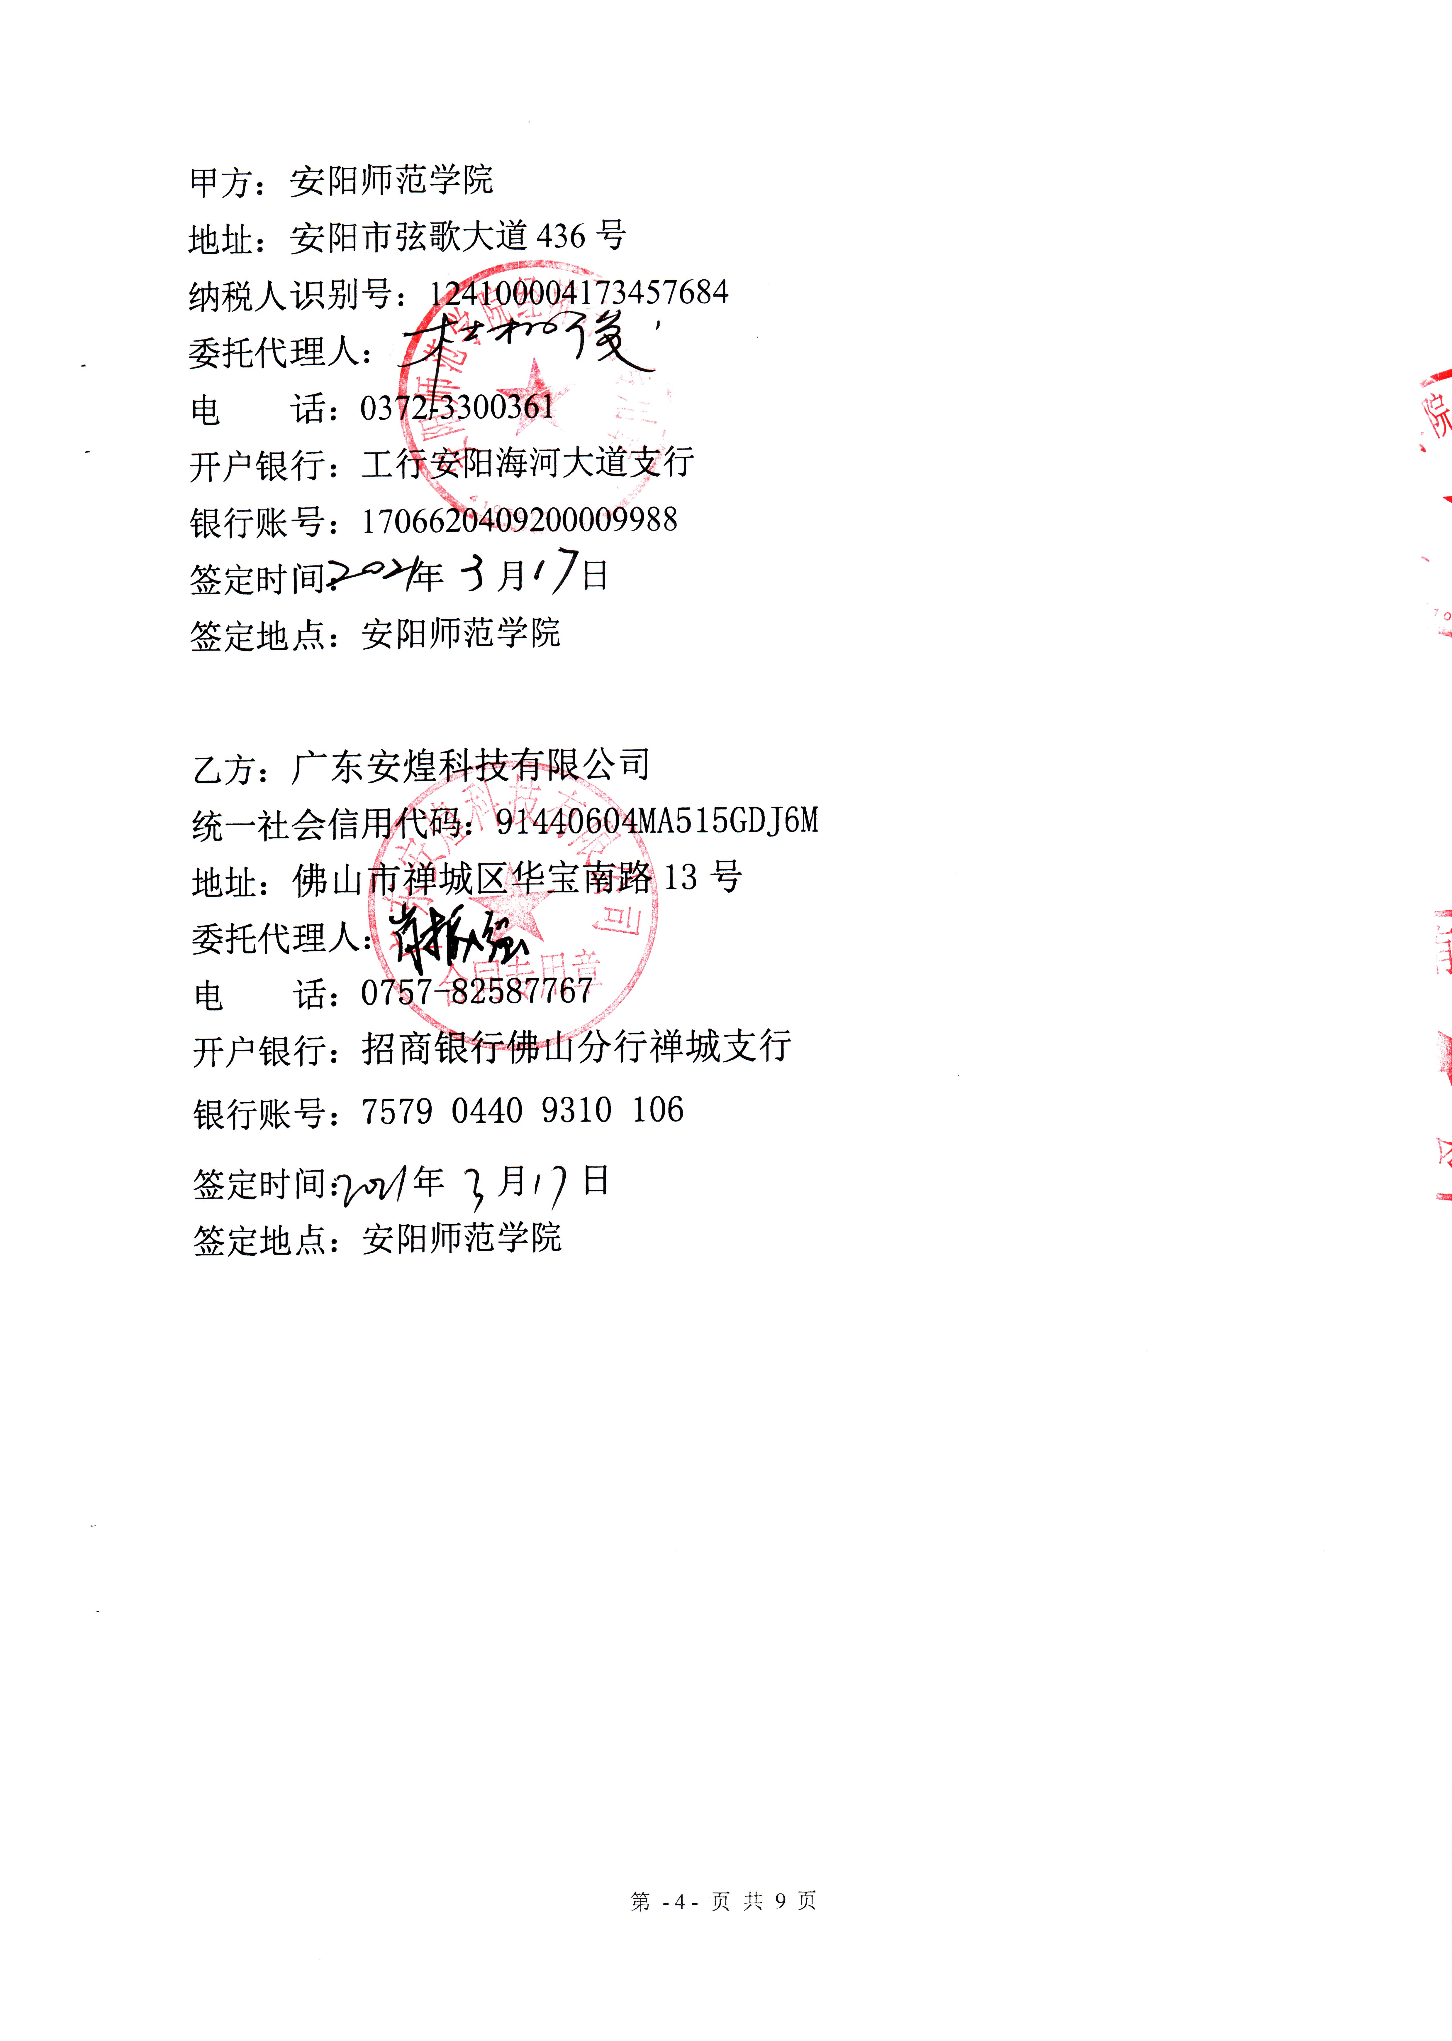
附件：豫财招标采购-2020-1304-包一设备购置项目设备清单
金额单位：人民币/元
序号 | 设备名称 | 品牌型号 | 规格参数 | 厂商 | 数量 | 单价 | 总价 | 备注
1 | 人工智能超级工作站 | NVIDIA DGX Station | 1.GPU:4块NVIDIA Tesla GPU加速卡，支持Nvlink通信技术，GPU卡之间的双向传输带宽200GB/s；总混合精度计算能力500 TFlops。  2.GPU显存：128GB GPU 显存  3.CPU：1颗双路20核E5-2698 v4 2.2GHz  4.CUDA核心数量：20480  5.Tensor核心数量（基于V100）：2560  6.最大功率：1500W  7.系统内存：256GB DDR4 RDIMM  8.存储空间：配置1块1.92 TB SSD RAID 0；配置3块1.92 TB SSD RAID 0  9.网络：配置2个万兆电口，并向下兼容千兆电口；配置3个DisplayPort 接口；支持 4K 分辨率  10.散热：水冷却系统，保证良好的散热性能。  11.运行噪声等级:＜35dB可在办公室环境下使用。  12.操作系统：Ubuntu Linux操作系统，整个系统平台具有一次同时运行多个深度学习框架的能力，容器镜像可跨越新的驱动器版本，支持多个学生在不同框架下同时实验。  13.人工智能超级工作站配套深度学习框架  包括Caffe/Caffe2/TensorFlow/Torch/ Theano/CNTK/Mxnet等；并以镜像的方式提供，针对上述镜像文件，提供远程在线仓库存储；提供深度学习训练应用程序、深度学习SDK。  13.1.我公司已提供原厂商针对本平台对Caffe、Caffe2、Microsoft Cognitive Toolkit做出的优化和变更的详细表格。  13.2.我公司已提供原厂商针对本平台对MXNet、TensorFlow2、Theano做出的优化和变更的详细表格。  13.3.我公司已提供原厂商针对本平台对PyTorch、Torch、DIGITS、TensorRT 做出的优化和变更的详细表格。  14.培训学习服务：  具备深度学习相关的培训学院，可提供自学式在线学习和面对面讲师指导等课程形式，教授学员开启构建、优化和部署神经网络，从而解决各行业的现实问题。  15.质保及售后：  硬件部分提供1年质保，软件设备提供36个月的技术支持和售后。 | 英伟达 | 1 | 498000 | 498000
2 | 三维彩色扫描仪 | MICRON3D color 18 Mpix | 硬件参数：  1.扫描数据：外形数据、色彩数据（不是通过贴图等辅助手段达到全彩扫描效果）；采用白色结构光LED投影技术、相位测量技术、计算机视觉技术的三维非接触式测量方式，测量时光栅（光点）装置投射数幅特定编码的结构光线（点）到待测物体上，成一定夹角的两个(或多个)摄像头同步采得相应图象，然后对图象进行相位和解码计算，并利用匹配技术、三角形测量原理，解算出两个(或多个)工业相机公共视场内物体表面像素点的三维坐标。  2.集成USB3.0的18Mp的扫描头（不是用外部相机镜头获取全彩信息，获取样品色彩纹理信息和几何构造信息使用同一个镜头），通过VDI / VDE 2634验证，并且在ISO系统中用作光学CMM机器。附加自动应用纹理排队功能及实时监测功能：白天批量扫描样品（e.g 30个/天）晚上使用此模块自动上纹理，无需操作人员在场，节约大量时间；监测、检验、可视化样品随时间推移产生的变化。  3.扫描视野：80×60×30mm  4.视野扫描时间：8s  5.扫描仪外观尺寸及重量：707×317×221mm，8.5KG;  6.便携箱体尺寸及重量：800×530×320 mm，26KG（含主机及配件）;  注：该设备具有一定便携性、可装在箱子中方便外出携带。  7.扫描像素：1800万像素（非外部集成的数码相机分辨率）;  8.最小点间距：17μm（精确至1μm级）;  9.扫描精度：15μm（精确至1μm级），3570 PTS./mm2;扫描模式：精确，简化（捕获1/4点，更快，所需内存更小）  10.自动无阴影照明系统：3个1000W功率的恒定光灯，有可能调整光色强度5400K, Ra=90；3个三脚架，3个柔光箱60cm×90cm，使用软件进行远程控制;  11.自动旋转台：与设备软件集成，自动对准单向扫描(直径200毫米，最大负载15公斤)；  12.校准矩阵：测量体积600×400mm的校准矩阵启用重新校准三维扫描仪;  13.碳纤维外壳，保证强度同时质量做到最轻，便于携带，密封结构避免重新校准。  软件参数：  包含：控制3D扫描仪和扫描数据编辑、数据处理和自动化分析功能。  14.控制3D扫描仪和扫描数据编辑（64位英文版）  14.1从在STL文件扩展中自动创建三角网格，3亿个点以4帧/秒的速度投影；  14.2支持扫描方式：单扫描模式、标记、旋转台和纹理颜色扫描；  15.数据处理  15.1自动清除背景元素、距离、边缘、噪音  15.2 CAD对比：与扫描样品的点云进行对比，生成彩色偏差图像，且可以将偏差直接反映在样品上，可直接导出质量控制PDF报告。  15.3自适应简化，减小数据文件同时保留原纹理质量。用户可上传多个样本合成一个完整的样本。  15.4点云或三角网格编辑。测量和编辑两项作业在同一个软件中进行，缩短“学习曲线”。能够无缝地处理超过3亿个点的数据，可以自由地选择作业的精细程度。  16.自动化分析  16.1计算点间距、测量三角形网格面积、体积。  16.2通过三角形网格创建二维截面。  16.3一次点击实现无序点云到纹理网格的自动生成。  增配镜头：  17.三维彩色扫描仪镜头分辨率：18Mpix  18.扫描视野：160×120×60mm  19.精度:0.02mm  20.点间距:0.03mm(900points./mm2) | SMARTTECH | 1 | 986000 | 986000
3 | 便携式景深显微镜 | AM7915MZT+WF-10 | 1.放大倍率：20-220倍，像素：500万  2.传感器：彩色CMOS，光源：8颗LED。  3.认证：CE/FCC/ROHS  4.支持拍照、摄像、定时抓拍，可以进行文字、图形标注，可输出至Excel生成图表具备测量和一些辅助功能，可提供SDK进行二次开发。  5.具有自动辅助寻边功能可测量长 宽 点线距离，多边形、直径圆、半径圆、三点圆、连续线、三点弧。可测量两圆心距离，带有十字线、十字刻度线、指定长度、指定角度、平均颜色换算等等。  6.支持系统：Windows7,Windows8, Windows10 ，Vista,XP MAC OS 10.6无线发生器  7.支持分辨率：1280*1204、640*480、320*240，支持系统：IOS6.X或更新版本安卓4.1.1或更新版本,支持USB接入。  8.网络配置：IOS用户—APP Store下载Dino-Lite移动应用；安卓用户—Google Play下载Dino-Lite移动应用；设置—打开Wifi—网络ID（Dinolite Wireless Streamer，5V直流电源接口、USB接口、MINI-USB端口、电源指示器、WI-FI指示器。  9.配置：主机、支架、无限发生器。 | Dino-Lite | 1 | 22800 | 22800
总中标价格 |  |  | 大写：壹佰伍拾万零陆仟捌佰元整 小写:￥1506800.00元

